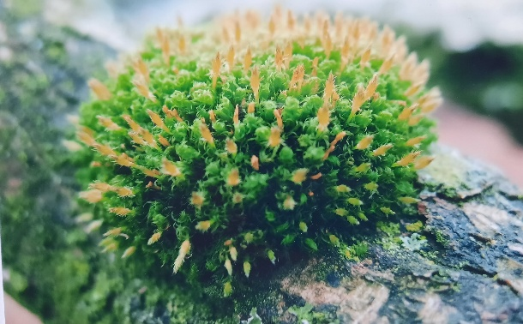
Op zoek naar de Limitische hei

‘Traag stroomt een elftal KNNVers door heidig en mossig landschap’, zo versloeg ik een wandelexcursie van 23 februari 2008 in BLAADJE. Dat kan wel kloppen, want later vonden we een variant van de wandeling op de
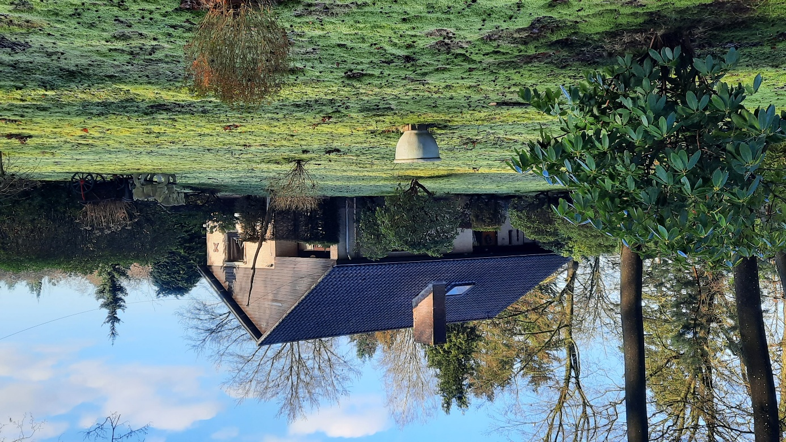
Bloeiend mos wandelzoekpagina, genaamd ‘Trage Tocht Crailo’.

De wandeling die we 17 jaar geleden maakten onder leiding van Nora van der Meijden en Hans Schut noemde ik aan het eind van het verslag de ontdekking van een heel ‘nieuw’ wandelgebied, met veel bezienswaardigs.
In de winter van 2021 en 2022 maakten we de tocht en onlangs, op 10 januari weer.
Mostuin aan de Valkeveenselaan

Met bus 100 vanaf Naarden-Bussum naar halte Flevolaan; daar begin je bij punt 4 van de routebeschrijving. Door het Heidelaantje, de Bussumerhei oversteken, Naarderstraat oversteken en dan de Valkeveenselaan in. Op de hoek kijken we telkens weer opgetogen naar de tuin van de familie Haquebort, waarvan de bodem bedekt is met een fraai fluwelig mos. Hoeven ze nooit te maaien. Een boom voor de deur is nog altijd getooid met een enorme Maarser krop.
Legden we in 2008 aan bij ’t Vossenhol voor koffie met appelgebak, wij gaan – volgens de routebeschrijving – een smal dijkje op, gevolgd door een slingerpad door landgoed ’t Graeveveldt, een vogelreservaat. We zien een Grote zilverreiger, horen Goudhaantjes en zien regelmatig Roodborsten wegschieten. Vorige keer zagen we meer vogels.

De spookachtige klifkust
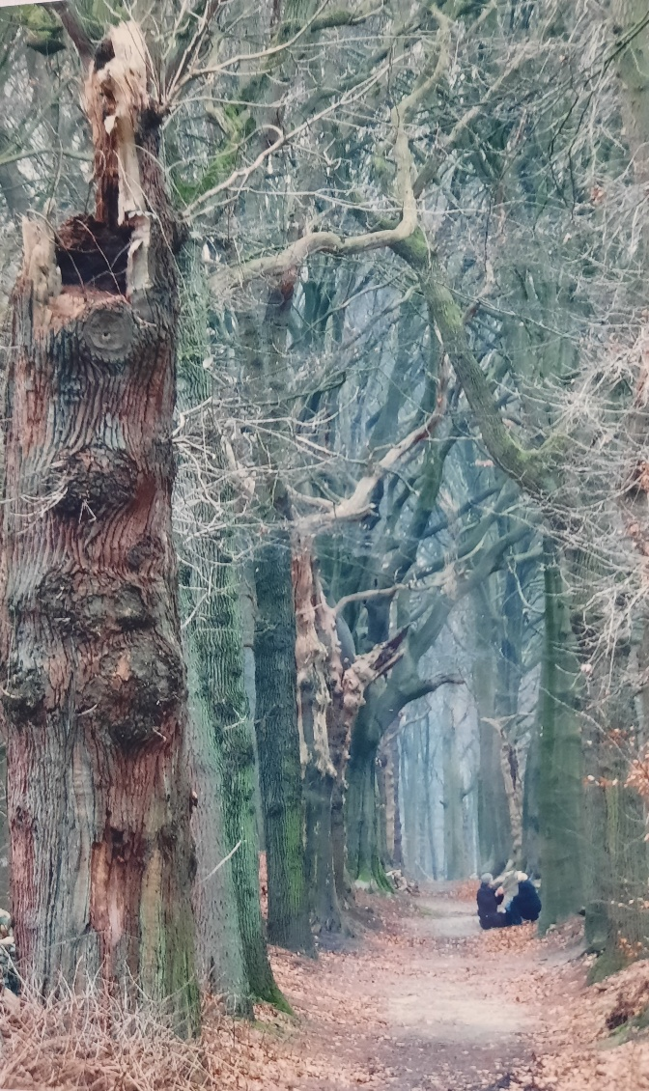
Door twee gele hekken gaan we landgoed Oud Naarden in. Het is er lekker rustig (op een verkeersweg in de verte na). Eeuwenoude bomen markeren de smalle paden. Ze zijn door het leven getekend, grillig, soms dood. Er fladderen Vinken en mezen. Op een bankje drinken we de koffie uit onze thermoskan. We bereiken de voormalige klifkust aan de Zuiderzee. Het moet er vroeger gespookt hebben, want hier lag destijds Naarden. Maar dat werd tijdens een vliegende storm weggeslagen. Verderop nog een uitzichtpunt op het Gooimeer met Almere aan de overkant. Een dalend pad richting grote schuur en boerderij naar de onverharde weg. Vorige keer moesten we ons onder het prikkeldraad doorworstelen. Nu over een wiebelig hek klimmen. De boerderij staat inmiddels leeg. Thuis maar eens even kijken of de beschrijving nog wel klopt.
Via de Oud Huizerweg en de Naarder Eng komen we nog een keer bij de kust.

Baardmannetjes
In 2008 werden we hier nog toegelachen door een Groene specht en veel Koolmezen. Evert verkende het riet daar en de geluksvogel zag er Baardmannetjes en een Waterral.
Het (fiets)pad waar we over verder gaan is veranderd in een ijsbaan. Wielrijders stappen ijlings af.
Eeuwenoude bomen

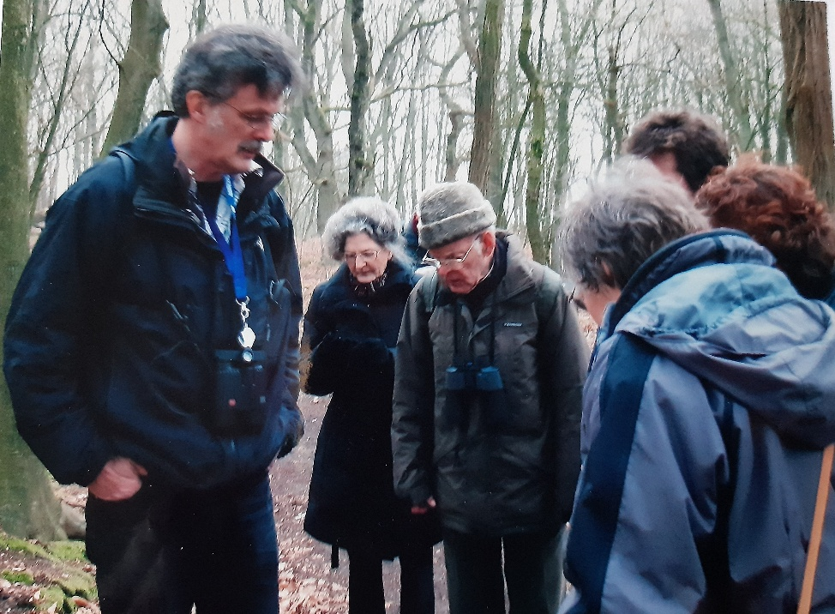
We lopen rechtdoor met het Gooimeer links, maar herinneren ons dat lange pad niet. Volgens de routebeschrijving moeten we links af. Vreemd, want dan loop je het water in. Na een tijdje concluderen we dat er iets verkeerd moet zijn gegaan. We komen de aangekondigde knooppunten ook niet
meer tegen, wel andere
markering. En veel
mensen met viervoeters.
Het hondenuitlaatuur is
Aangebroken.

Het gezelschap van toen
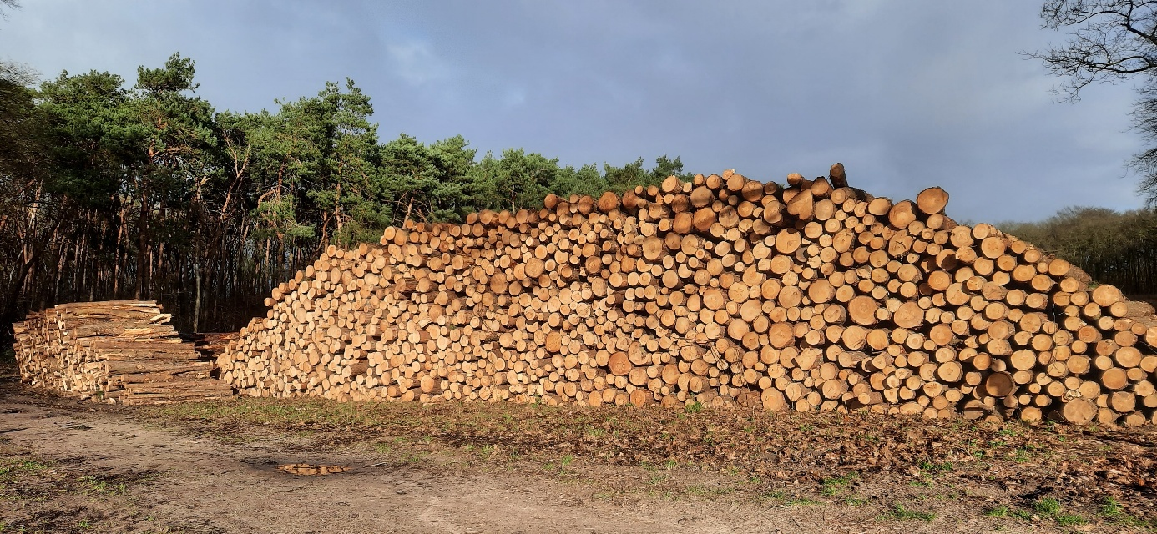
Houtproductie

Theehuis Bos en Hei
We laten ons door Google maps naar theehuis Bos en Hei leiden. Dan kunnen we weer op de route komen. Daar zou je links af moeten om op de Limitische hei te geraken. Die hei zien we ook al niet. Het gezelschap uit 2008 bereikte die hei wel en ook de Nieuw Bussumer Hei. Daarna was het tijd om te stoppen, Het was mooi geweest.
Wij komen na een hele tijd komen op de Eukenberg, weer met zicht op het Gooimeer.
Hier eten we ons brood op en besluiten er maar een eind aan te maken. We zijn evengoed over mooie paden gedwaald. Nu laten we ons naar de bushalte leiden en maken een leuke rit naar station Hilversum en zo weer terug naar Amsterdam.
De route is inderdaad gewijzigd, zie ik thuis. In het voorjaar gaan we deze kant weer op en dan laten we ons ook nog leiden door de GPS op de smartphone, want een prachtig gebied blijft het!

Frans van der Feen

